گزارش کار 8

سپهر مقیسه

9831103

روح الله احمد زاده

9831001

* **بخش اول**

برای بخش یک باید الگوریتم first come first serve را پیاده سازی کنیم و زمان میانگین پاسخگویی و همچنین زمان انتظار هر کدام را در بیابیم . این الگوریتم به این گونه عمل میکند که هر فرآیند صرفه نظر از زمان bt فقط با توجه به زمانی که وارد cpu میشوند به آنها پاسخ داده میشود و بهینه نیست

الگوریتم را اجرا و این خروجی را چاپ میکنیم :

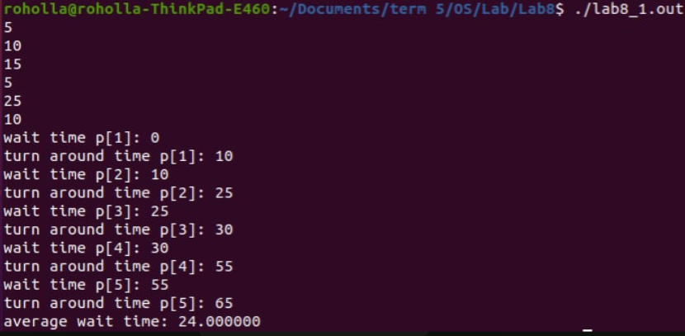

* **بخش دوم**

برای بخش دوم باید الگوریتم sjf را پیاده سازی کنیم که در بین فرایند ها کوتاه ترین bt را انتخاب میکند

الگوریتم را نوشته و اجرا میکنیم :

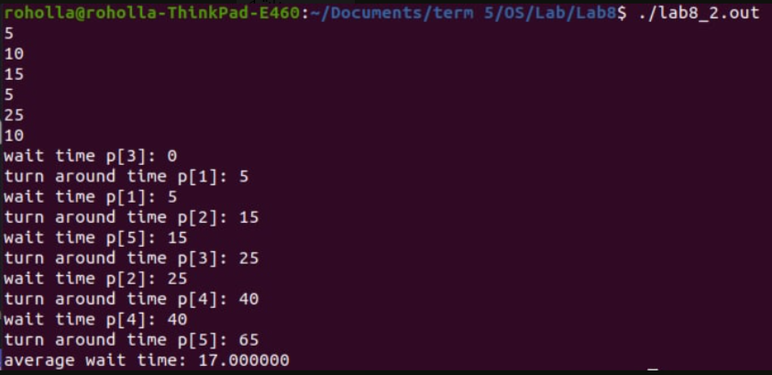

پیچیدگی زمانی این الگوریتم o(n) است چرا که بزرگترین واحد زمانی یک for با تعداد n چرخش است